Communiqué de presse

TECTON LED : forme, fonctionnalité et flexibilité dans leur plus pure expression
Le système de chemin lumineux à LED TECTON de Zumtobel remplit avec une flexibilité sans pareille les exigences d'éclairage les plus diversifiées. Ce printemps, Zumtobel élargit le système de chemin lumineux extrêmement fonctionnel avec de nombreuses innovations. La nouvelle génération se présente avec une meilleure efficacité énergétique qui se conjugue avec des formes épurées.
Dornbirn, mai 2015 – Le chemin lumineux à LED existant du fabricant de luminaires autrichien Zumtobel fait partie d'une gamme de produits qui résout intelligemment n'importe quelle tâche d'éclairage. Plus de 12 millions de mètres du chemin lumineux TECTON se sont vendus depuis son lancement, ce qui classe ce système parmi les produits les plus vendus de la maison Zumtobel. TECTON est le premier chemin lumineux au monde à offrir un profil conducteur à onze pôles intégré dans la rail porteur. Toutes les fonctions, comme l'alimentation électrique et la connexion à l'éclairage de sécurité sont parfaitement intégrées dans ce rail porteur multifonctionnel. Les luminaires peuvent être positionnés de manière flexible et le système peut s'adapter à tout moment aux modifications constructives. En cas de besoin, seuls les modules d'éclairage, les lampes ou les optiques sont remplacés ou complétés. Un des atouts de TECTON est sa facilité d'installation : la réglette lumineuse par exemple se monte par une seule personne. TECTON LED séduit par son design mince et élégant qui réunit lampe, réglette et réflecteur en une unité visuelle et fonctionnelle. Le luminaire droit, compact et pourtant polyvalent, rayonne une grande sérénité. Les chemins lumineux sont dépourvus de jointures et présentent un aspect continu sans interruption visible, même lorsque différentes répartitions photométriques sont alignées.
La nouvelle génération du chemin lumineux à LED présente une meilleure efficacité énergétique dans des formes nettement réduites. Le développement incessant de la technologie LED apporte une miniaturisation du design ainsi qu'un indice d'efficacité plus élevé pouvant atteindre 148 lumens/watt. La nouvelle technologie de lentille « Split Lense » assure un guidage efficace et précis de la lumière. Depuis la source ponctuelle, la lentille Split dévie la lumière uniformément des deux côtés ce qui réduit l'éblouissement (UGR < 19) et guide le flux de manière ciblée. Vu que les reflets gênants sur les écrans sont ainsi empêchés, TECTON est idéal pour l'éclairage dans la zone des caisses d'un supermarché par exemple. Un atout supplémentaire est la réduction des coûts qu'apporte la diminution de la consommation d'énergie. De plus, les longueurs existantes ont été remplacées par des longueurs métriques de 1 et 1,5 m une réglette d'une longueur de 2 m est venue s'ajouter aux longueurs déjà existantes. La conception d'une solution lumière avec TECTON s'en trouve nettement simplifiée.
La nouvelle génération TECTON LED est disponible dans différentes températures de couleur, à savoir 3000 K, 4000 K et 6500 K avec un indice de rendu des couleurs de Ra > 80. Les LED et l'optique sont réalisées dans le degré IP 50, ce qui assure leur protection contre l'encrassement. Le système de chemin lumineux à LED TECTON est de ce fait une solution parfaite pour l'industrie, les supermarchés et les centres logistiques.

Des chiffres et des faits - TECTON
- Système de chemin lumineux à LED avec rail porteur, alimentation électrique, commande d'éclairage et connexion intégrée à l'éclairage de sécurité
- Différentes optiques
- Montage : suspendu, apparent et encastré
- Guidage efficace et précis du flux grâce à la technologie Split Lense
- Réglettes lumineuses dans trois tailles : 1, 1,5 et 2 m de longueur pour une largeur de 600 mm et une hauteur de 85 mm
- Avec commande en fonction de la lumière du jour, détecteur de présence ou détecteur de mouvement en option
- Efficacité lumineuse pouvant atteindre 148 lm/W
- Températures de couleur : 3000 K, 4000 K ou 6500 K
- Excellent rendu des couleurs : Ra > 80
- LED et optique dans le degré de protection IP 50
- Durée de vie : 50 000 heures

Légendes :
(Crédits photos : Zumtobel)
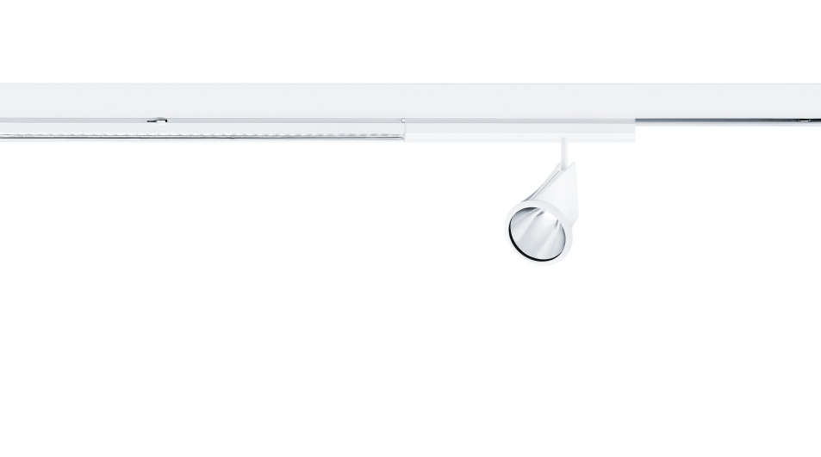
Image 1: La nouvelle génération du chemin lumineux à LED présente une meilleure efficacité énergétique dans des formes nettement réduites.
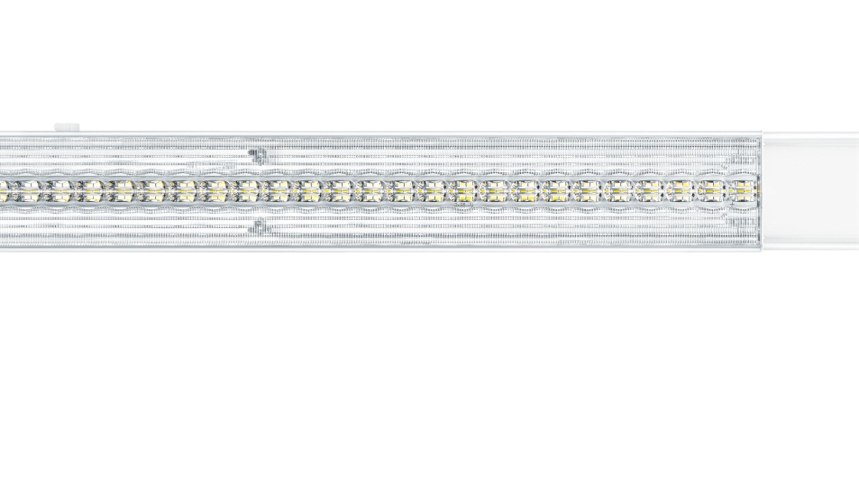
Image 2: Le développement incessant de la technologie LED apporte une miniaturisation du design ainsi qu'un indice d'efficacité plus élevé pouvant atteindre 148 lumens/watt.

Contact de presse:
Zumtobel Lighting GmbH  Sophie Moser  PR Manager  Schweizer Strasse 30  A-6850 Dornbirn  Tel +43-5572-390-26527  Mobil +43-664-80892-3074  E-Mail press@zumtobel.com  www.zumtobel.com | Thorn Europhane  Jean-Charles Lozat  Chargé de Communication  156 Boulevard Haussmann  F-75379 Paris Cedex 08  Tél.: +33 1 49 53 62 52  GSM : +33 6 64 70 22 31  Jean-Charles.Lozat@zumtobelgroup.com  www.zumtobel.fr | ZG Lighting Benelux  Jacques Brouhier  Marketing Manager Benelux  Rijksweg 47  Industriezone Puurs 442  BE-2870 Puurs  Tél.: +32/(0)3/860 93 93  jacques.brouhier@zumtobelgroup.com  www.zumtobel.be  www.zumtobel.nl  www.zumtobel.lu
Distribution en France, Suisse et Benelux:
Zumtobel Lumière Sarl  10 rue d’ Uzès  F-75002 Paris  Tél.: +33 1 56 33 32 50  Fax : +33 1 56 33 32 59  info@zumtobel.fr  www.zumtobel.fr | ZG Lighting Benelux  Rijksweg 47  Industriezone Puurs 442  BE-2870 Puurs  Tél.: +32 3 860 93 93  Fax : +32 3 886 25 00  info@zumtobel.be  info@zumtobel.lu  www.zumtobel.be  www.zumtobel.lu | Zumtobel Licht AG  Thurgauerstrasse 39  CH-8050 Zurich  Tél. : +41-44-30535-35  Fax : +41 44 305 35 36  info@zumtobel.ch  www.zumtobel.ch

Zumtobel
Zumtobel est un leader international dans la fourniture de systèmes d'éclairage globaux offrant une interaction vivante entre la lumière et l'architecture. Leader de l'innovation, Zumtobel propose un vaste portefeuille de luminaires haut de gamme et de systèmes de gestion pour l'éclairage professionnel de bâtiments dans les applications bureau, formation, vente, commerce, hôtellerie et bien-être, santé, art et culture, industrie. Zumtobel est une marque de la société Zumtobel Group AG avec siège social à Dornbirn, Vorarlberg (Autriche).
Zumtobel. La lumière.

